## Author = Song Jian

# Conda创建虚拟环境+pycharm虚拟环境配置+jupyter环境配置

**尽量一个项目一个环境，可以最大程度避免不同项目对库版本要求不同导致的冲突**，纯净轻松管理

下载合适版本的anaconda。

## Conda以及虚拟环境

1. 列出当前的虚拟环境

conda env list

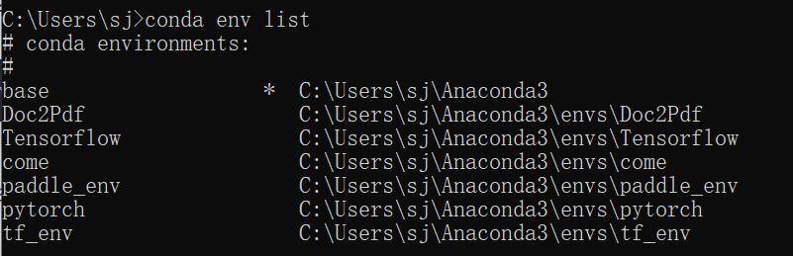

1. 创建虚拟环境

conda create -n name python==3.7

name是你为环境起的名字，后面的python版本可选，根据你的项目要求版本来选就是了，置空则是默认当前conda带的版本。

**有些项目提供了requirements.txt或yml，均可通过命令自动安装，后面会有介绍。**

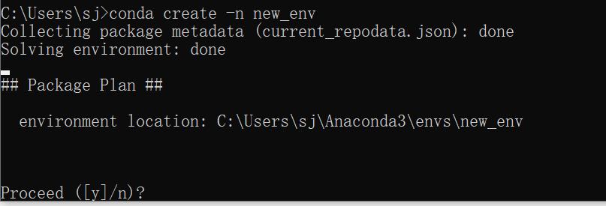

1. 换源

自带的源速度不稳定，可以通过过命令将源切换为清华，中科大等

conda config --add channels https://mirrors.tuna.tsinghua.edu.cn/anaconda/pkgs/free/

conda config --add channels https://mirrors.tuna.tsinghua.edu.cn/anaconda/pkgs/main/

conda config --set show_channel_urls yes

1. 激活虚拟环境

activate name 激活虚拟环境

conda deactivate 退出虚拟环境

name是你环境的名称，**安装项目需要的各种包之前，一定先切换到这个环境**，**之后的所有操作都是在这个环境中进行**。进入环境成功，前面会显示环境的名称。

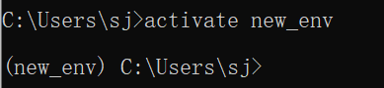

1. 查看环境以及安装,删除类库

conda list

用来查看当前环境下有哪些包，可以看到新环境下是没有包的

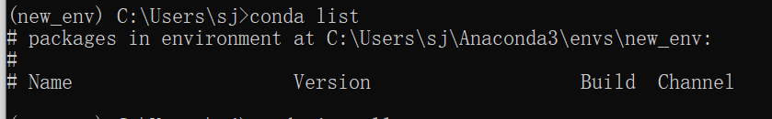

conda install 库名

pip insatll 库名

可以使用 库名==1.1.1，来安装特定版本

两个命令都可以，尽量不要混用，用哪个安装就用哪个删除

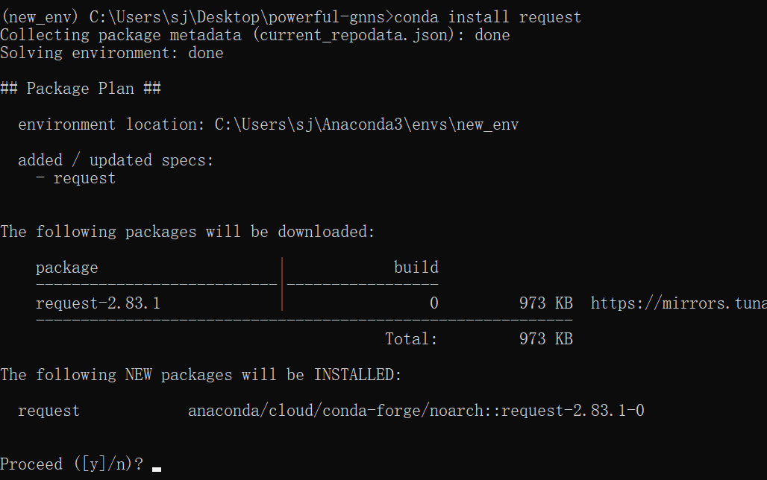

conda install --yes --file requirements.txt

根据项目提供的requirements.txt进行类库安装，先进入requirements.txt文件所在目录。

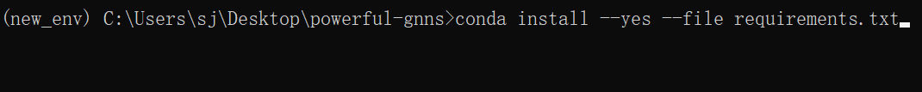

conda uninstall 库名

pip uninsatll 库名

用哪个安装的就得用哪个删除

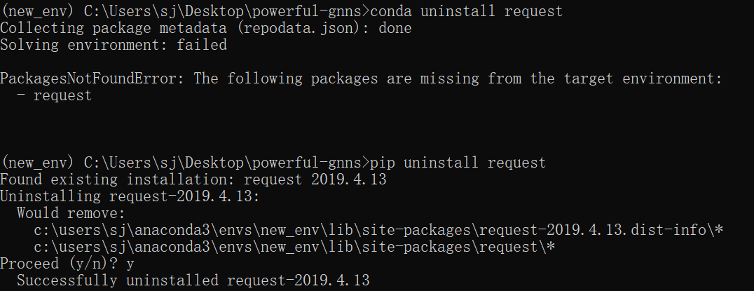

1. 删除虚拟环境

如果当前这个虚拟环境不在需要了，可以先退出虚拟环境然后删除

conda remove -n name --all

name是你虚拟环境的名称

## Pycharm虚拟环境配置

Pycharm专业版可以用校园邮箱正版激活，步骤百度

指定pycharm项目在你选中的环境上运行，可以有效避免不同项目因库版本导致的冲突。

1. Pycharm应用你自己创建的虚拟环境

左上角的file 打开setting

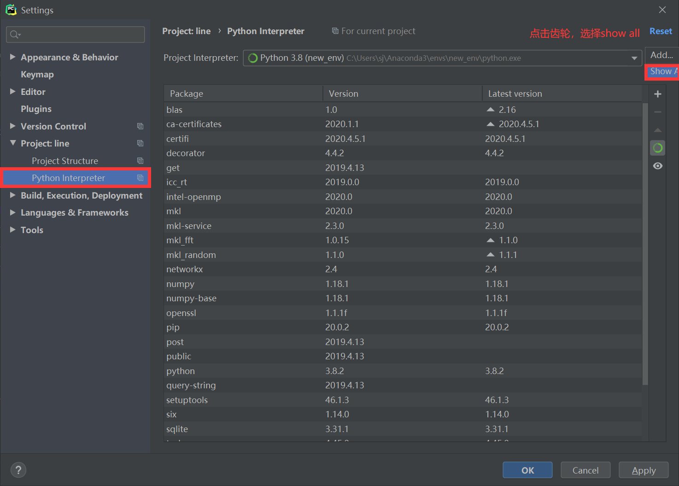

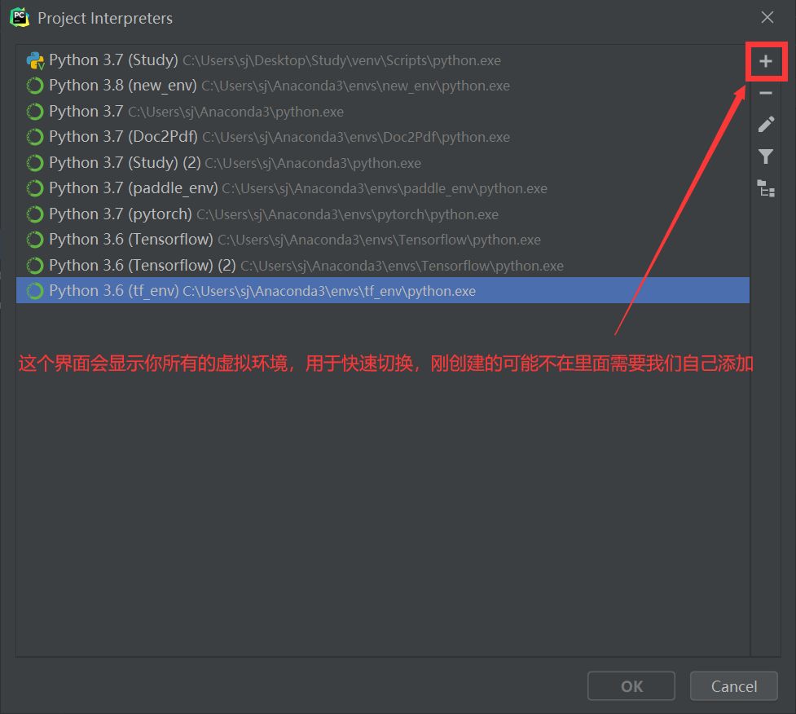

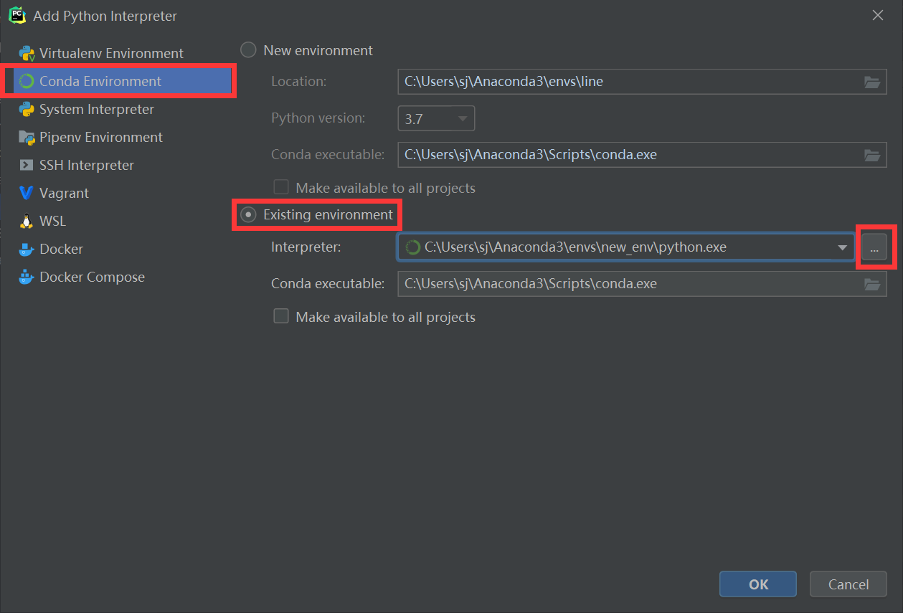

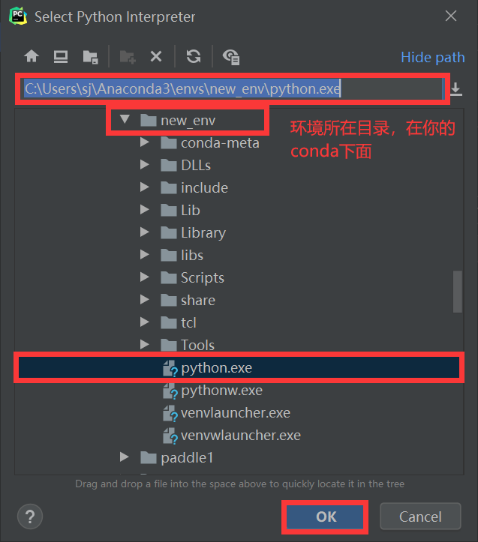

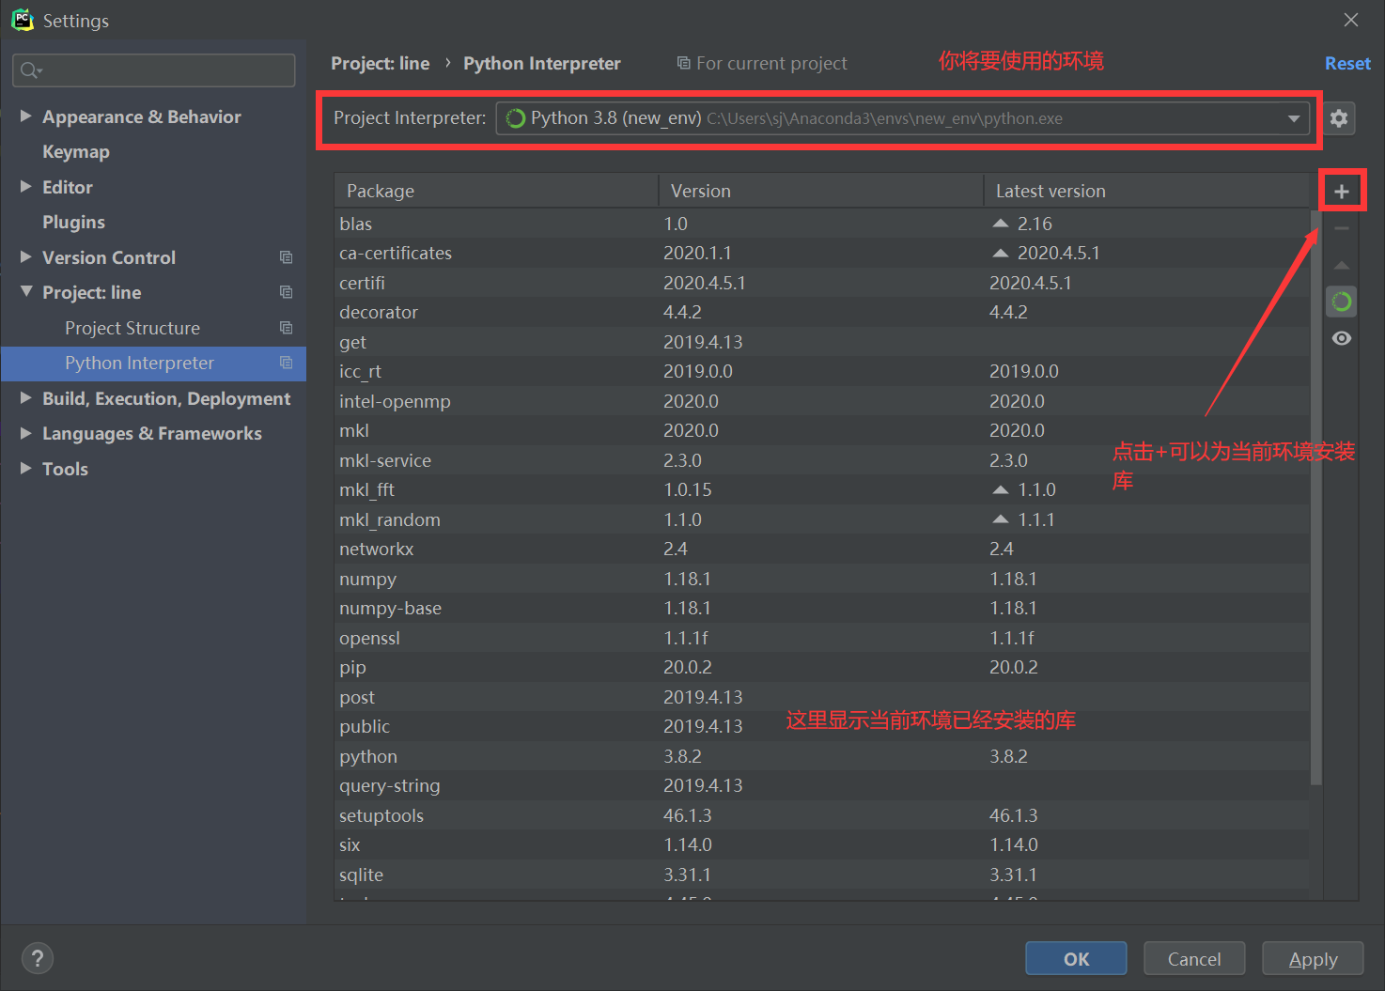

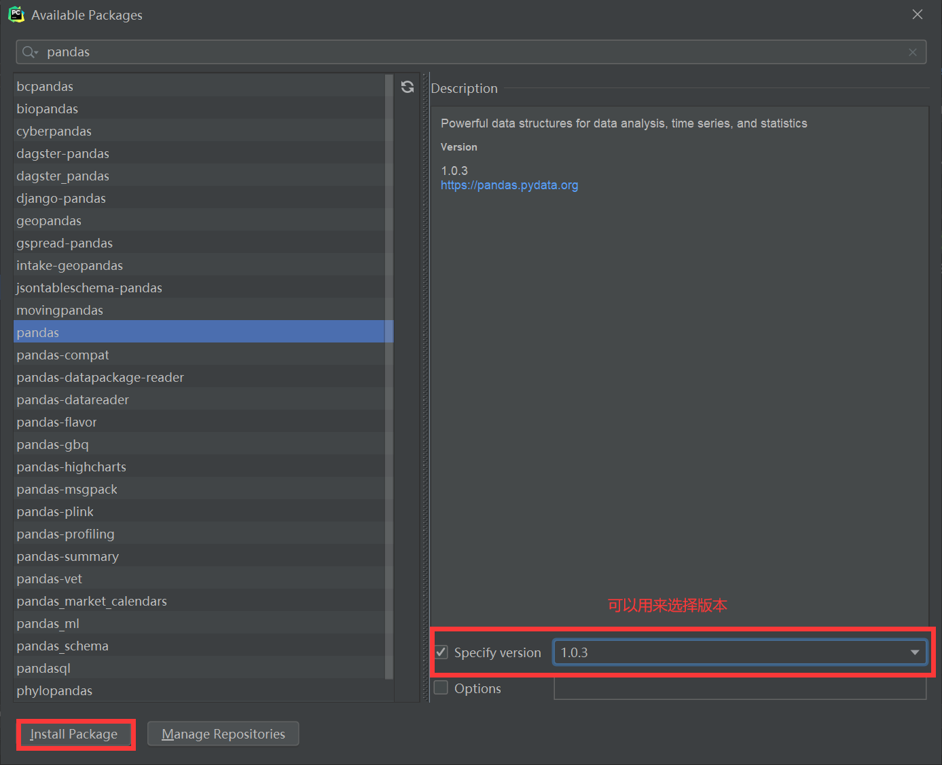

## Jupyter配置虚拟环境

刚刚创建的虚拟环境在jupyter里面是不可以使用的

1. 安装ipykernal

conda install -n name ipykernel

name是你的环境名称



1. 将环境加入到jupyter中

python -m ipykernel install --user --name name --display-name "displayname"

两个参数，name是你的环境名称，后面引号中的内容是这个环境在jupyter中显示的名称



提示完成以后打开jupyter就可以看到你自己创建的虚拟环境了。

